拉莫斯琴費士 Romos Gin Fizz
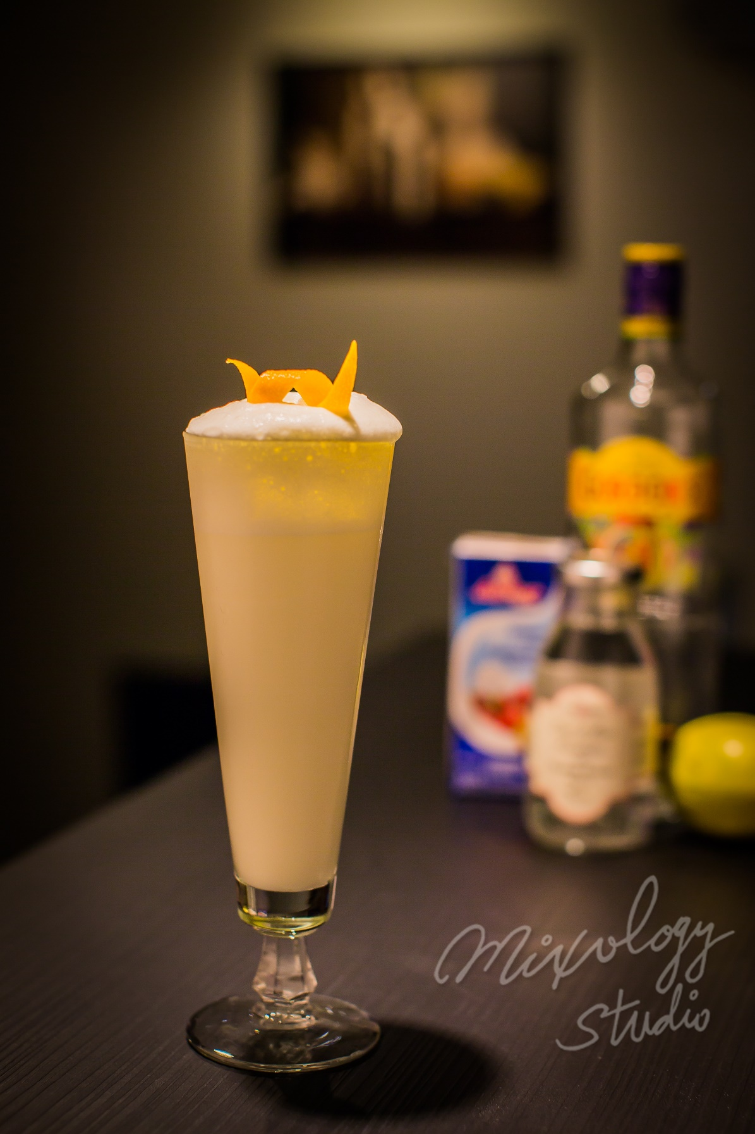 | ◆ 材料比例 ◆
 | 琴酒 | 60 ml
 | 鮮奶油 | 30 ml
 | 現榨檸檬汁 | 15 ml
 | 現榨萊姆汁 | 15 ml
 | 純糖漿 | 30 ml
 | 橙花水 | 3~4 drops
 | 蛋白 | 1 顆
 | 蘇打水 | 適量
 | ◆ 調製方法 ◆
 | 杯子 | 冰鎮長飲杯
 | 作法 | 1. 雪克杯加入蘇打水以外所有材料及冰塊，搖盪均勻。  2.. 將酒液倒入冰鎮過的長飲杯，加入冰塊至九分滿。  3. 再加入蘇打水至滿杯，稍加攪拌。
 | 建議裝飾物 | 柳橙皮捲

